Персональные данные выпускника  Ф.И.О. Паршенков Михаил Валерьевич  Дата рождения: 14.05.2002 г  Адрес проживания: Свердловская область г. Богданович  Телефон: 8 962 386-56-94  Адрес эл. почты: pmv.mail@yandex.ru  Учебное заведение: ГАПОУ СО «Богдановичский политехникум»  Специальность: Монтаж, техническое обслуживание и ремонт промышленного оборудования (по отраслям)  Квалификация: Механик | 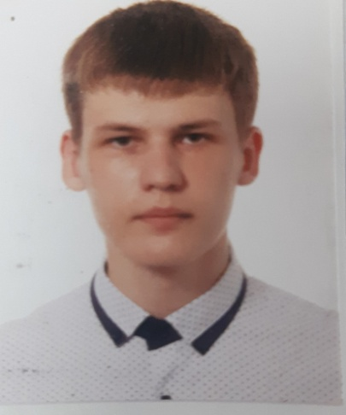

Профессиональные навыки:
Уверенный пользователь ПК.
Опыт работы в программах Microsoft Office и КОМПАС - 3D.
Имею категории водительских прав B, B1 и М.
Опыт работы слесаря-ремонтника 3-го разряда (стаж – 1,5 месяца), проходил учебную и производственную практики на Богдановичском ОАО «Огнеупоры» (учебная – 1 месяц в ОЦ, производственная – 3 месяца в РМЦ).

О себе:
Уравновешенный, трудолюбивый, коммуникабельный, целеустремленный, ответственный, отзывчивый, не имею вредных привычек.

Тип деятельности, которым вы хотели бы заниматься:
Монтаж, техническое обслуживание и ремонт промышленного оборудования, 3D – моделирование, обслуживание станков с ЧПУ.

Хобби:
Активный отдых на природе, любительский баскетбол, интеллектуальное саморазвитие, автомобили, гаджеты и компьютеры.

Жизненное кредо:
«Не жалею о прошлом – это полученный жизненный опыт»

